Publié le 02/03/2017 à 03:48, Mis à jour le 02/03/2017 à 08:20

http://www.ladepeche.fr/article/2017/03/02/2527119-des-etudiants-experimentent-la-creation-d-entreprise.html#xtor=EPR-1

Des étudiants expérimentent la création d'entreprise

Enseignement et formation - Borde-basse
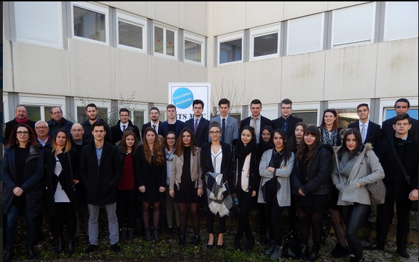
Etudiants, enseignantes, partenaires réunis pour un séminaire inédit

Depuis lundi et jusqu'à ce soir, les étudiants en BTS Management des unités commerciales (Muc) de la cité scolaire de la Borde Basse organisent un séminaire sur l'entrepreneuriat. Il s'agit là d'une première édition confiée à une équipe de seconde année du cursus Muc (laquelle compte 27 étudiants).

Au cours de ce séminaire, dont le montage a été pris en charge par Médérick Thouin, les étudiants doivent se mettre dans la peau de jeunes créateurs d'entreprise ou de cadres et piloter un projet : afin de développer une clientèle ou l'offre d'un produit, ils devaient effectuer un diagnostic (état des lieux, étude de marché) et proposer des solutions. Hier, en groupes de travail encadrés par des enseignants, ils ont travaillé sur leurs projets. Ce jeudi, trois jurys (un par groupe) les examineront au cours d'un oral de 1 h 15 environ. La journée s'achève par une remise de prix.

«Nous sommes clairement dans la stratégie d'entreprise que l'on nomme les 4 P : produit, prix, «place» (N.D.L.R. : distribution) et promotion», explique Virginie Tabuteau, l'une des trois enseignantes impliquées (les autres étant Florence Bonnnard et Béatrice Nicolas).
En amont, le séminaire leur a permis de rencontrer de jeunes entrepreneurs ou des organismes de soutien à la création via des conférences (lundi matin) et des ateliers (cinq ateliers thématiques lundi après-midi et mardi).
Les intervenants autorisant ces rencontres sont : Tony Bonhoure (FreshCore à Soual) ; Dorain Gay Do'Elec de Mazamet) ; Édouard Barthès (EBS Castres) ; Charles Pujol (Warrior Game, Toulouse) ; Alain Balsius (chargé de mission Pôle Ecrin,dispositif de promotion de la culture entrepreneuriale dans l'enseignement supérieur en Midi-Pyrénées); André Ponthieu et autres membres d'Ecti (association de professionnels seniors transformés en experts bénévoles); Philippe Marrast (Tarn up, dispositif officialisé lundi 23 janvier sur le campus de l'Inu Champollion et destiné à promouvoir la culture entrepreneuriale auprès des étudiants).

L'IUT aussi mais du 6 au 10 mars
Le département Techniques de commercialisation de l'IUT de Castres organise «La semaine de l'entrepreneuriat». Du 6 au 10 mars, les étudiants seront totalement plongés dans le monde de l'entrepreneuriat avec un premier jour de conférences puis la mise en place d'un projet de création : ils devront faire preuve de rigueur et de créativité pour créer une entreprise et monter un projet qui sera évalué par des jurys composés de professionnels et d'enseignants. La présentation des projets sous forme de soutenance, puis la proclamation des résultats auront lieu le vendredi 10 mars.

